1. Kako se označava skup svih racionalnih brojeva?
- N 3. R
- Z 4. Q

2. Je li racionalni broj -3/4 konačan ili beskonačan u decimalnom zapisu?
- -0.75 beskonačan
- -0.75 konačno-beskonačan
- -0.75, konačan

3. Racionalni broj -8/100 zapiši u decimalnom obliku
- -0,8 3. -0.08
- -0.0008

4. Kako decimalani broj 0.75 napišemo u obliku razlomka (kratiti)?
- 75/100=3/4
- 75
- 75 /10

5. Kakva je apsolutna vrednost svakog pozitivnog i negativnog broja?
- Pozitivna
- Nula
- Negativna

6. Od dva negativna broja veći je onaj koji ima;
- nula
- manju apsolutnu vrednost
- veću apsolutnu vrednost

7. Kako sabiramo i oduzimamo razlomke različitih imenilaca?
- Svođenjem razlomaka na najmanji zajednički imenilac
- sabiranjem broijoca broijocem, a imenioca imeniocem
- Svođenjem razlomaka na najveći zajednički imenilac

8. Broj suprotan racionalnom broju -3/-7 je?
- 3/7
- 7/3
- -3/7

9. Šta je veće 0 ili -2.17?
- 0
- -2.17

10. Apsolutna vrednost broja 5/7 je -5/7 i 5/7.
- tačno
- netačno

11.

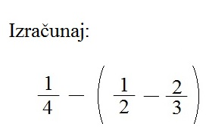
- 4 / 12 3. 3 / 12
- 5 / 12 4. 6 / 12

12.

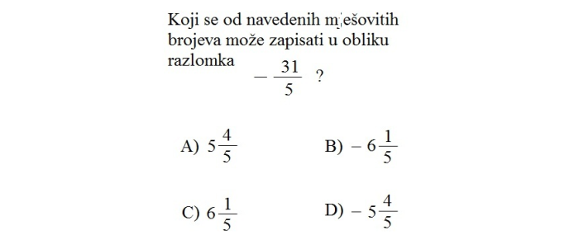
1. A) 3. D)
2. C) 4. B)

13. Svaki pozitivan racionalni broj veći je od nule.
- tačno
- netačno

14. Razlomak je negativan ako su mu brojilac i imenilac različitih predznaka.
- tačno
- netačno

15. Razlomak je pozitivan ako su mu brojilac i imenilac različitih predznaka.
- tačno
- netačno

16.

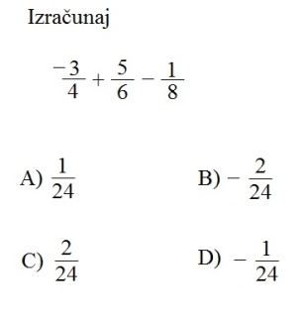
1. A) 3. D)
2. C) 4. B)

17. Decimalni zapis može biti:
- celi
- konačan
- beskonačan periodični

18. Racionalni broj -32/5 nalazi se između brojeva?
- -6 i -7
- 6 i 5
- -6 i -5
- -32 i 5

